Arrosage ciblé et économique avec une chaîne porte-câbles à roulettes igus
Réduction de la consommation d'eau et d'engrais avec un nouveau système d'arrosage de précision. Guidage économique des tuyaux grâce à une chaîne porte-câbles installée dans une goulotte

Faire le meilleur usage possible des ressources en eau tout en respectant la nappe phréatique, tel est l'objectif du chariot d'arrosage de précision de la société allemande Rathmakers Gartenbautechnik. Le nouveau système d'arrosage automatique amène l'eau là où elle a besoin d'être : au pied des plantes. Pour le guidage sûr et compact des tuyaux et câbles, les ingénieurs ont fait appel à un système de chaînes porte-câbles igus composé d'une chaîne à roulettes et d'une goulotte de guidage.

Le manque d'eau est un grave problème qui touche notre planète entière. Dépendante de cette ressource, l'agriculture a besoin de solutions qui amènent l'eau directement au pied des plantes. C'est à cet effet que la société Rathmakers Gartenbautechnik a mis au point un chariot d'arrosage de précision en collaboration avec la chambre de l'agriculture du Land de Rhénanie du Nord-Westphalie. Son système d'arrosage de précision distribue eau et engrais de manière ciblée là où les systèmes conventionnels à jet constant gaspillent beaucoup d'eau. Ce système inédit convient tout particulièrement à la culture de plantes en pot en plein air et garantit un apport en eau au centre même du pot de culture. Cette nouvelle technologie permet de réaliser des économies en eau, en pesticides et en engrais allant de 50% à 75% en fonction de la taille du pot. Une économie qui se traduit aussi sur le dépôt d'azote dans la nappe phréatique. Le chariot d'arrosage de précision a une portée de 40 m et une course de 208 m. Les câbles et tuyaux assurant l'approvisionnement en eau étaient jusqu'à présent traînés derrière le chariot. Ce système créait une seule boucle de près de 2 m entre le guidage du chariot et les plantes. Un guidage sûr et compact était donc requis. Ralf Hormes, Gérant de la société Rathmakers Gartenbautechnik, a alors contacté igus. « Avec les spécialistes igus, nous avons choisi une chaîne porte-câbles à roulettes qui serait guidée dans une goulotte », explique Ralf Hormes.

343 mètres carrés de surface utile en plus
Le principal avantage de ce système ? Le nouveau guidage des câbles et tuyaux augmente la surface utile de 343 mètres carrés. Il permet aussi d'augmenter la durée de vie des composants d'alimentation du système. Le système fait appel à une chaîne à roulettes de la série 3500R d'une largeur de 35 cm seulement dans une goulotte de guidage guidelite. La base technique de la chaîne réside dans les roulettes intégrées dans les maillons qui réduisent considérablement le frottement sur les courses longues, lorsque le brin supérieur de la chaîne vient se poser sur le brin inférieur. Elles permettent d'économiser jusqu'à 57% de la force motrice requise pour déplacer le système de chaînes porte-câbles. La goulotte de guidage guidelite est une solution économique et rapidement montée en polymère hautes performances insensible à la corrosion et à longue durée de vie. « Un système complet qui a fait ses preuves en termes techniques et en matière de coûts », en conclut Ralf Hormes. Et lorsque cet équipement aura atteint sa fin de vie, igus le reprendra. Depuis novembre 2019, l'entreprise reprend en effet chaînes porte-câbles et goulottes en polymères et en garantit un recyclage par matières. L'utilisateur de la chaîne reçoit en contrepartie un avoir correspondant au poids net des produits retournés grâce au programme chainge www.igus.fr/recyclage.

Légende :
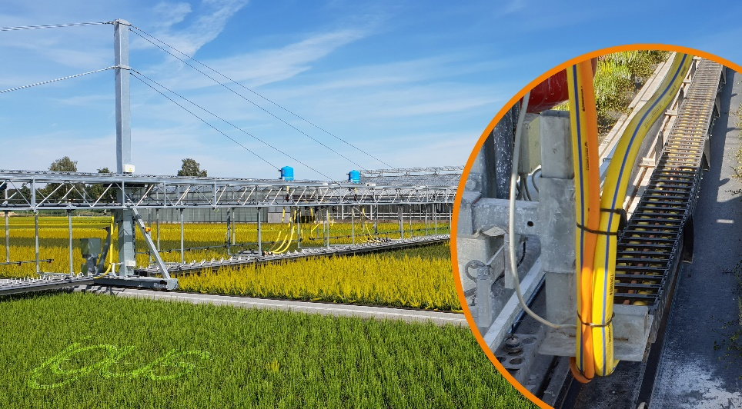
Photo PM4220-1
Une chaîne porte-câbles à roulettes dans une goulotte de guidage guidelite assure le guidage sûr des tuyaux et câbles du chariot d'arrosage de précision. (Source : igus)

A PROPROS D’IGUS :
igus France est la filiale commerciale du groupe igus® qui est un des leaders mondiaux dans la fabrication de systèmes de chaînes porte-câbles et de paliers lisses polymères. L’entreprise familiale dont le siège est à Cologne en Allemagne est présente dans 80 pays (dont 35 filiales igus) et emploie plus de 4.150 personnes dont une soixantaine en France. En 2019, igus France a réalisé un chiffre d’affaires de plus de 20 millions d’euros et le groupe a réalisé un chiffre d'affaires de 764 millions d'euros avec ses « motion plastics », des composants en polymères dédiés aux applications en mouvement. igus® dispose du plus grand laboratoire de tests avec une superficie de plus de 3.800m² et des plus grandes usines de son secteur afin d’offrir rapidement à ses clients des produits et solutions novateurs répondant à leurs besoins. La filiale française est située à Fresnes en Ile de France.

Contact presse :
igus® SARL – Nathalie REUTER
01.49.84.98.11 nreuter@igus.net
www.igus.fr/presse

49, avenue des Pépinières - Parc Médicis - 94260 Fresnes
Tél.: 01.49.84.04.04 - Fax : 01.49.84.03.94 - www.igus.fr

Les Termes “igus, chainflex, CFRIP, conprotect, CTD, drylin, dry-tech, dryspin, easy chain, e-chain systems,
e-ketten, e-kettensysteme, e-skin, flizz, iglide, iglidur, igubal, manus, motion plastics, pikchain, readychain, readycable, speedigus, triflex, plastics for longer life, robolink et xiros“ sont des marques protégées en République Fédérale d'Allemagne et le cas échéant à niveau international.

